暨南大学本科实验报告专用纸
课程名称 高级语言程序设计实验课 成绩评定
实验项目名称 c语言程序设计
指导教师 张鑫源
实验项目编号 99 实验项目类型 高级语言程序设计
实验地点 居家实验
学生姓名 张迈 学号 2019051110
学院 智能科学与工程学院 系 专业 信息安全
实验时间 2020 年 5 月 4 日 下 午～ 5 月 4 日 下 午 温度 35 ℃湿度 74
实验内容和要求：

一、主要仪器设备
仪器：计算机
实验环境：vs2019
二、源程序
#include <stdio.h>
void print(int a[5][5],int n) //打印原来的矩阵
{
printf("the array%d is:\n",n);
for (int i = 0; i < 5; i++)
{
for (int j = 0; j < 5; j++)
{
printf("%d ", a[i][j]);
}
printf("\n");
}
}
void turn(int a[5][5]) //矩阵转置
{
printf("\nthe array has been turn to:\n");
int b[5][5];
for (int i = 0; i < 5; i++)
{
for (int j = 4; j >= 0; j--)
{
b[i][j] = a[j][i];
printf("%d ", b[i][j]);
}
printf("\n");
}
}
void plus(int a[5][5], int b[5][5]) //矩阵加法
{
printf("\nthe array1 plus array2 is:\n");
int c[5][5];
for (int i = 0; i < 5; i++)
{
for (int j = 0; j < 5; j++)
{
c[i][j] = b[i][j] + a[i][j];
printf("%d ", c[i][j]);
}
printf("\n");
}
}
void minus(int a[5][5], int b[5][5]) //矩阵减法
{
printf("\nthe array1 minus array2 is:\n");
int c[5][5];
for (int i = 0; i < 5; i++)
{
for (int j = 0; j < 5; j++)
{
c[i][j] = a[i][j] - b[i][j];
printf("%d ", c[i][j]);
}
printf("\n");
}
}
void mutiply(int a[5][5], int b[5][5]) //矩阵乘法
{
printf("\nthe array1 mutiply array2 is:\n");
int c[5][5];
for (int i = 0; i < 5; i++)
{
for (int j = 0; j < 5; j++)
{
int n = 0;
for (int k = 0; k < 5; k++)
{
n += a[i][k] * b[k][j];
}
c[i][j] = n;
}
}
for (int i = 0; i < 5; i++)
{
for (int j = 0; j < 5; j++)
{
printf("%d ", c[i][j]);
}
printf("\n");
}
}
void nth(int a[5][5]) //矩阵的n次幂
{
int times;
int c[5][5] = { { 1,2,3,4,5 }, { 1,2,3,4,5 }, { 1,2,3,4,5 }, { 1,2,3,4,5 }, { 1,2,3,4,5 } };
printf("\nplease input a number n:\n");
scanf("%d", &times);
printf("\nthe array1 nth cover is:\n");
if (times > 0) { //限制输入n范围
for (int time = 1; time < times; time++)
{
for (int i = 0; i < 5; i++)
{
for (int j = 0; j < 5; j++)
{
int n = 0;
for (int k = 0; k < 5; k++)
{
n += a[i][k] * c[k][j];
}
c[i][j] = n;
}
}
}
for (int i = 0; i < 5; i++)
{
for (int j = 0; j < 5; j++)
{
printf("%d ", c[i][j]);
}
printf("\n");
}
}
else if (times == 0) //若n=0则按照数学约定输出
{
int b[5][5] = { {1,0,0,0,0},{0,1,0,0,0}, {0,0,1,0,0}, {0,0,0,1,0}, {0,0,0,0,1} };
for (int i = 0; i < 5; i++)
{
for (int j = 0; j < 5; j++)
{
printf("%d ", b[i][j]);
}
printf("\n");
}
}
else //禁止非法输入
printf("error");
}
int main()
{
int a1[5][5] = { { 1,3,5,7,9 },{ 1,3,5,7,9 },{ 1,3,5,7,9 },{ 1,3,5,7,9 },{ 1,3,5,7,9 } };
int b1[5][5] = { { 1,2,3,4,5 },{ 1,2,3,4,5 }, { 1,2,3,4,5 }, { 1,2,3,4,5 }, { 1,2,3,4,5 } };
print(a1,1);
print(b1, 2);
turn(a1);
plus(a1, b1);
minus(a1, b1);
mutiply(a1, b1);
nth(b1);
}
三、实验步骤与调试
1.分别定义turn, plus, minus, multiply四个函数对应要求里的五条函数。并额外定义print函数用来打印原矩阵。
2.在主函数里定义两个矩阵a1，b1，并引用print函数进行打印。
3.在main函数里引用这五条函数并对形参赋予实参并打印。
4.用户输入n次幂的n值。
5.引用nth函数，根据输入n值计算出b1的n次幂的值。
四、实验结果与分析
结论与手动计算的结果相符合
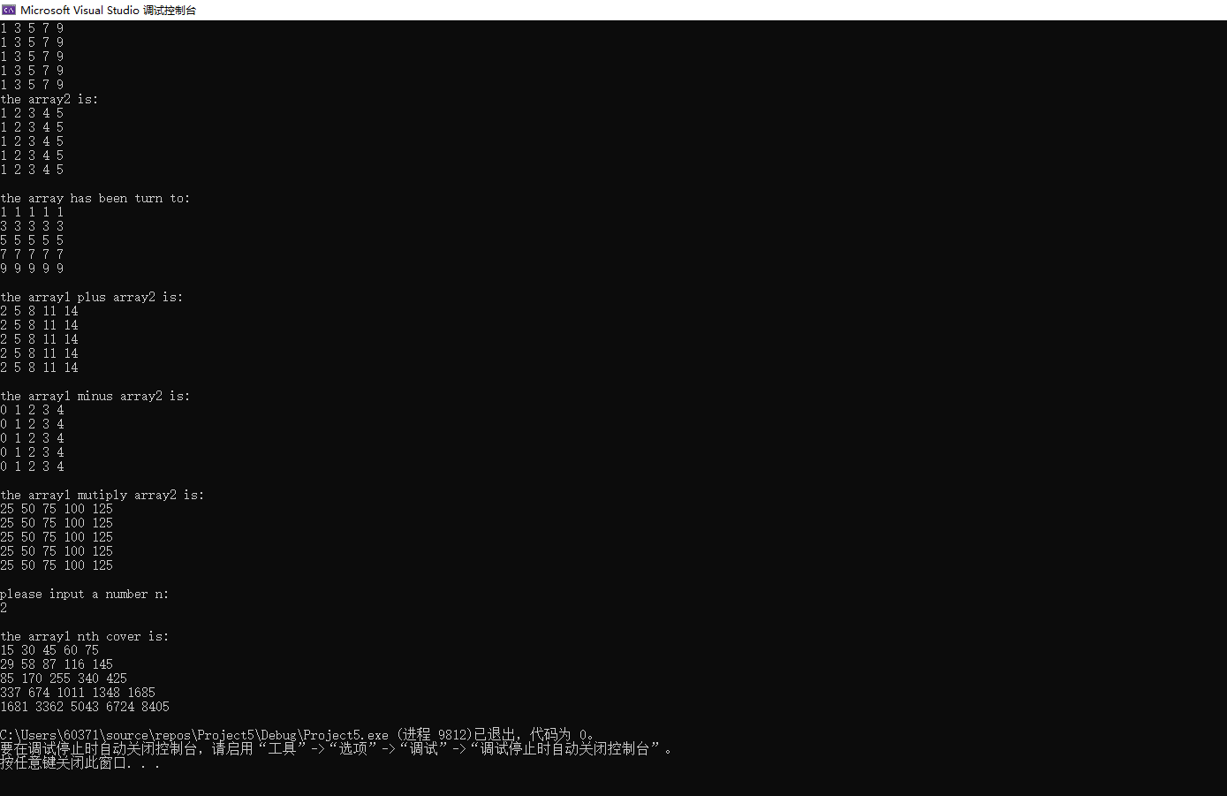
暨南大学本科实验报告专用纸(附页)

